A Gaiola de Faraday (IA)
O texto que se segue foi produzido por Inteligência Artificial usando a Aplicação NotebookLM da empresa Google, a partir do texto original “A Gaiola de Faraday”. Com o mesmo texto foram geradas algumas versões da análise feita pelo NotebookLM (a versão I e a versão II) para serem comparadas para vermos se faz sempre a mesma coisa. Foram gerados vídeos, Podcasts (áudio) e apresentações em PowerPoint e em pdf.
A Blindagem do Mundo: A Evolução da Gaiola de Faraday (IA)
Texto I
O texto descreve a evolução histórica e científica da Gaiola de Faraday, começando pelas observações iniciais de Benjamin Franklin em 1755 sobre a ausência de carga no interior de recipientes metálicos. Embora Franklin não tenha conseguido explicar o fenómeno, investigadores posteriores como Joseph Priestley e Charles de Coulomb forneceram a fundamentação teórica necessária através de leis matemáticas sobre forças elétricas. Em 1836, Michael Faraday materializou estes conceitos ao construir uma sala blindada que provou a capacidade de condutores bloquearem campos elétricos externos, protegendo o seu interior. O documento destaca como figuras como Lord Kelvin e Nikola Tesla ajudaram a popularizar este princípio, que hoje é essencial para a blindagem eletromagnética de dispositivos modernos. Atualmente, esta tecnologia é fundamental para o funcionamento seguro de diversos equipamentos eletrónicos e para a proteção contra interferências.
Texto II
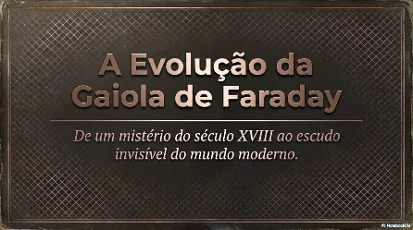
Este texto descreve a evolução histórica da descoberta do escudo eletrostático, começando pelas experiências pioneiras de Benjamin Franklin em 1755 com uma caneca de prata. Embora Franklin tenha notado que o interior de um objeto metálico não possuía carga, a explicação científica só surgiu mais tarde através dos trabalhos de Joseph Priestley e Charles de Coulomb. Em 1836, Michael Faraday consolidou este conceito ao construir uma gaiola metálica de grandes dimensões, provando que estruturas condutoras bloqueiam campos elétricos externos e protegem o que está no seu interior. O documento destaca como este princípio foi difundido por cientistas como Lord Kelvin e Nikola Tesla, tornando-se essencial para a tecnologia moderna. Atualmente, esta descoberta é fundamental para a criação de blindagens eletromagnéticas que protegem componentes eletrónicos sensíveis e permitem o funcionamento de aparelhos como o forno de micro-ondas.

A Gaiola de Faraday (Apresentação IA) I

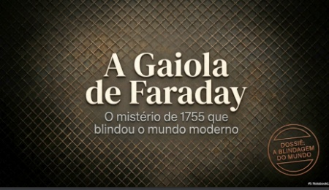
A Gaiola de Faraday (Apresentação IA) II

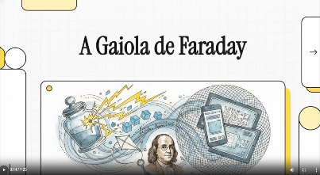
A Gaiola de Faraday (Vídeo IA)…Versão I.

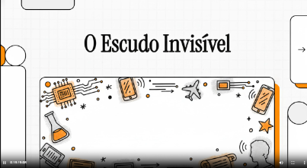

O Escudo Invisível (Vídeo IA)…Versão II.

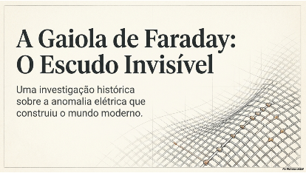

A Gaiola de Faraday - Escudo Invisível (PowerPoint IA)…Versão I

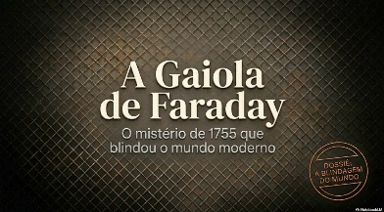

A Gaiola de Faraday- Faraday Cage (Power Point IA) Versão II

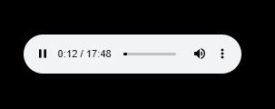

A Blindagem Invisível (Podcast IA ) . . Versão I

O Escudo Invisível (Podcast IA) … Versão II

